最小生成树算法(克鲁斯卡尔算法)
克鲁斯卡尔算法(Kruskal's algorithm)是两个经典的最小生成树算法的较为简单理解的一个。这里面充分体现了贪心算法的精髓。大致的流程可以用一个图来表示。这里的图的选择借用了Wikipedia上的那个。非常清晰且直观。
首先第一步，我们有一张图，有若干点和边
第一步我们要做的事情就是将所有的边的长度排序，用排序的结果作为我们选择边的依据。这里再次体现了贪心算法的思想。资源排序，对局部最优的资源进行选择。
排序完成后，我们率先选择了边AD。这样我们的图就变成了
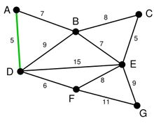
第二步，在剩下的边中寻找。我们找到了CE。这里边的权重也是5
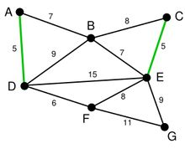
依次类推我们找到了6,7,7。完成之后，图变成了这个样子。
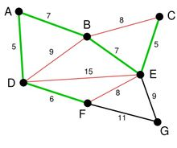
.下一步就是关键了。下面选择那条边呢？ BC或者EF吗？都不是，尽管现在长度为8的边是最小的未选择的边。但是他们已经连通了（对于BC可以通过CE,EB来连接，类似的EF可以通过EB,BA,AD,DF来接连）。所以我们不需要选择他们。类似的BD也已经连通了（这里上图的连通线用红色表示了）。
最后就剩下EG和FG了。当然我们选择了EG。最后成功的图就是下图：
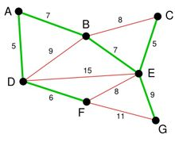
到这里所有的边点都已经连通了，一个最小生成树构建完成。
Kruskal算法的时间复杂度由排序算法决定，若采用快排则时间复杂度为O(N log N)。

